МИНИСТЕРСТВО ОБРАЗОВАНИЯ РЕСПУБЛИКИ БЕЛАРУСЬ

Учреждение образования

«Брестский государственный университет имени А. С. Пушкина»

Физико-математический факультет

Кафедра прикладной математики и информатики

ОТЧЁТ

по вычислительной практике

Выполнили:

студенты 1 курса специальности «Прикладная математика»

Марковец М.Д.

Савчук Е.А.

Проверил:

Преподаватель кафедры прикладной математики и информатики

Мацулевич Е.И.

Брест 2022

СОДЕРЖАНИЕ

ЗАДАНИЕ НА ВЫЧЕСЛИТЕЛЮНУЮ ПРАКТИКУ 3

ВВЕДЕНИЕ 4

ОСНОВНАЯ ЧАСТЬ 5

1.1 Создание проекта 5

1.2 Подготовка дизайна игры 5

1.3 Создание дополнительных web-страниц: 6

1.4 Описание основных функций 8

ЗАКЛЮЧЕНИЕ 13

# ЗАДАНИЕ НА ВЫЧЕСЛИТЕЛЮНУЮ ПРАКТИКУ

Цель игры:

Цель игры - разложить все карты в центральном ряду. В них должны быть последовательности одного цвета.

Правила:

Используется 2 колоды. 104(52 * 2) карты.

1. Из пачки в две колоды извлекают любого короля, который образует начало горизонтального ряда из восьми королей. Эти короли выкладываются один возле другого по мере выхода их из колоды.
2. На первого короля выкладываются карты из колоды, пока не появится следующий король, который кладется рядом с первым. Затем карты из колоды выкладываются на второго короля. И так вся колода до конца.
3. Если во время раскладки королей появится туз, то его следует положить в линию выше пачек с королями. Восемь тузов составляют основание пасьянса. На них укладываются карты в восходящем порядке без учета масти. Подходящей для этого может быть только верхняя карта в каждой королевской пачке.
4. При появлении дам, их помещают в специальный ряд, над рядом тузов:

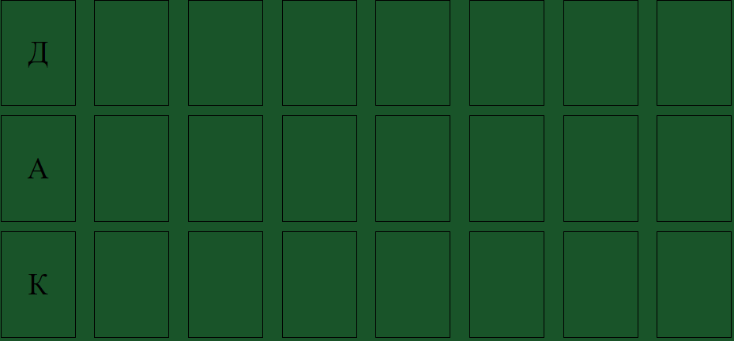

**Рисунок 1** - Поля для карт

1. Эти дамы необходимы для того, чтобы дополнить окончательную раскладку пасьянса, которая в случае удачи, состоит из восьми дам в верхнем ряду, восьми валетов, заканчивающих основной ряд, и восьми королей в нижнем ряду. При раскладке следует стремиться освободить короля. Если король освободился, на него можно положить одну карту из любой пачки.
2. Если пасьянс не удается разложить с помощью этих приемов, то можно прибегнуть для освобождения благоприятных карт к марьяжам в нисходящем порядке без учета масти.

# ВВЕДЕНИЕ

Цель:

Изучение технологии программирования браузерных приложений при помощи технологий JavaScript.

Задачи:

1. Изучение свойств и событий JavaScript.
2. Создание статичной картинки web-страницы (index.html) и основных элементов дизайна.
3. Создание дополнительных web-страниц, привязка их к index.html.
4. Создание простейших функций JavaScript.
5. Работа с Drag-and-Drop.
6. Дополнение элементов дизайна
7. Тестирование проекта в браузере

# ОСНОВНАЯ ЧАСТЬ

## **Создание проекта**

Создали проект при помощи инициализации текстовых документов с последующим изменением имен файлов и их расширений.

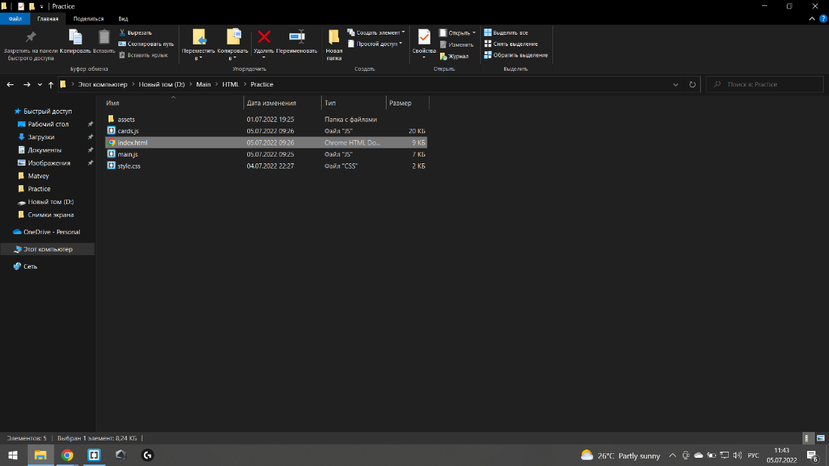

**Рисунок 2.1 *–* Создание проекта**

## **1.2 Подготовка дизайна игры**

Подготовка index.html с базовыми элементами дизайна.

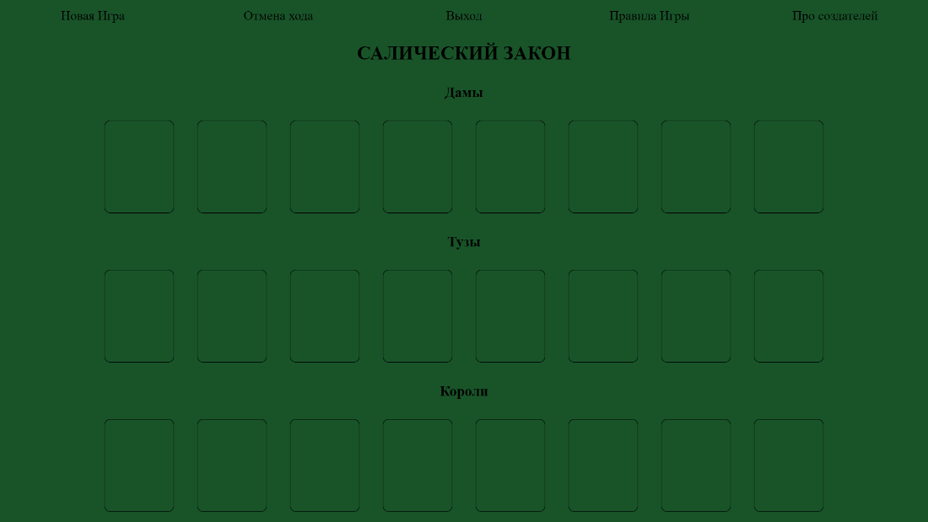

**Рисунок 2.2** - Подготовка дизайна игры

## **Создание дополнительных web-страниц**

1. developers.html

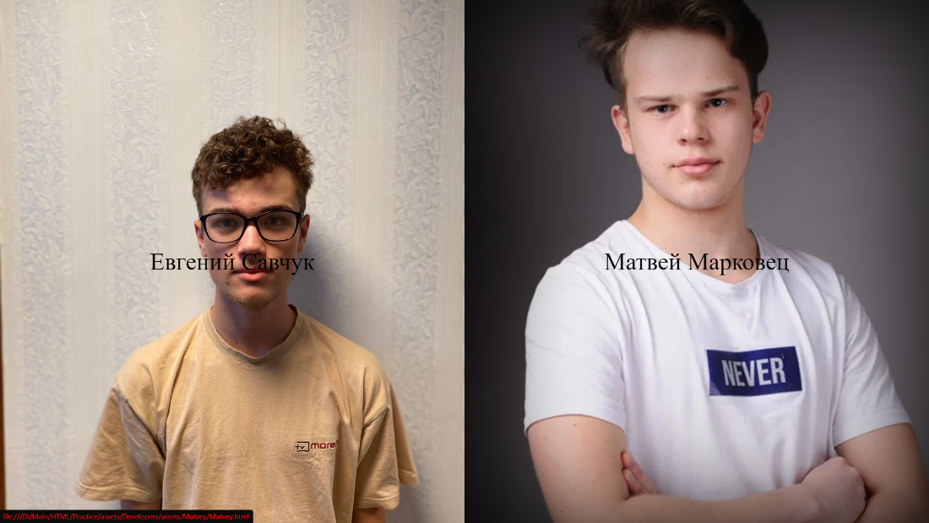

**Рисунок 2.3** – developers.html

1. rules.html

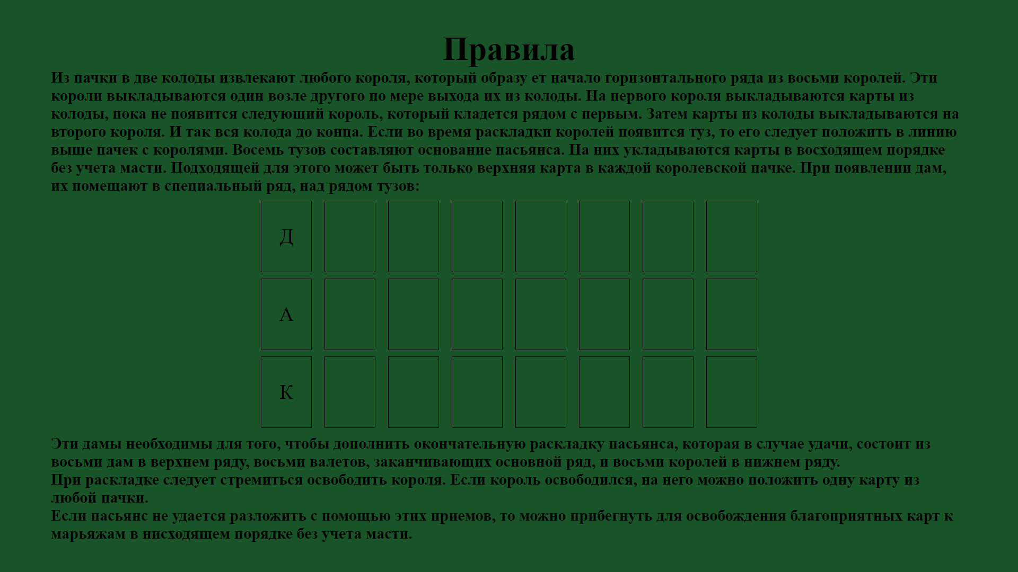

**Рисунок 2.4** – rules.html

1. Matvey.html



**Рисунок 2.5** – Matvey.html

Привязка кнопок header-элемента из index.html к функциям JavaScript.

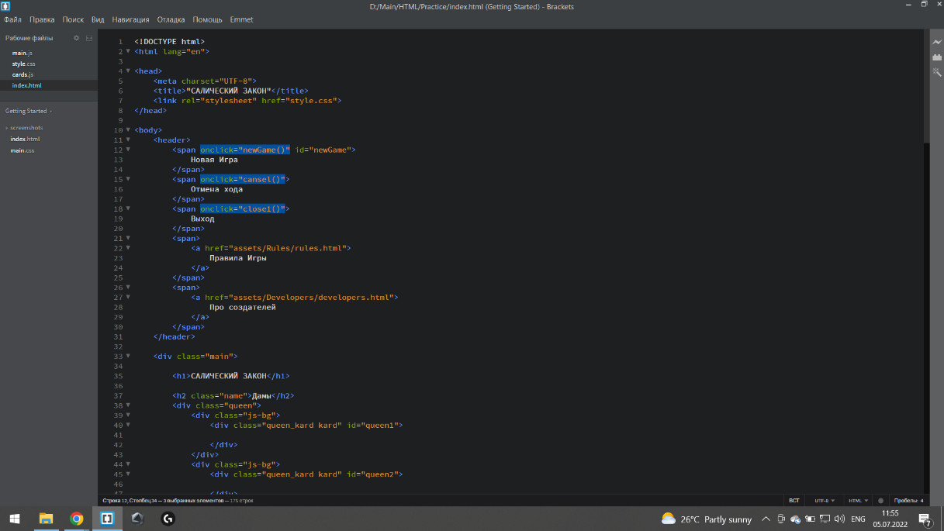

**Рисунок 2.6** – Привязка кнопок

Привязка DOM-элементов к переменным JavaScript, a также объявление остальных динамических переменных.

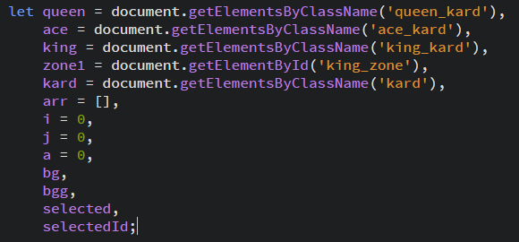

**Рисунок 2.7** - Привязка DOM-элементов

Создание файла card.js, в котором происходит присваивание каждой карте уникальных параметров такие как id, картинка, значение

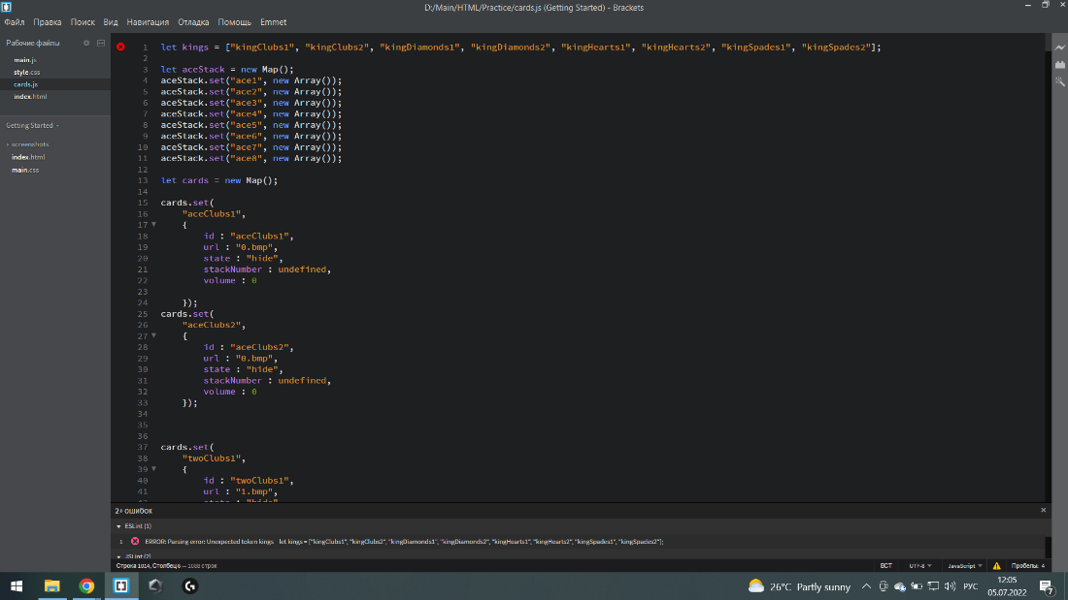

**Рисунок 2.8** – Начало файла card.js

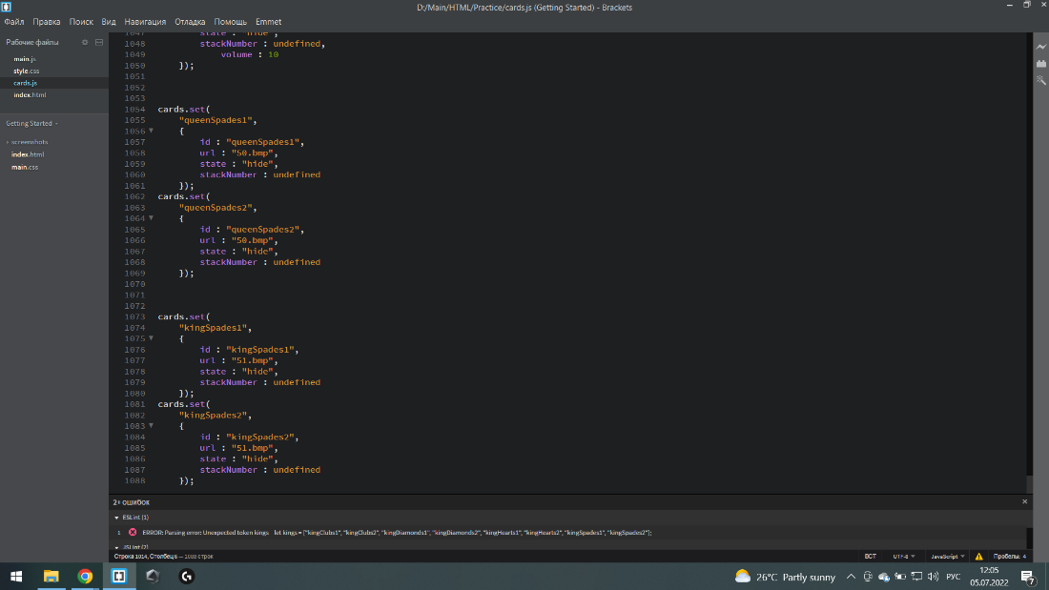

**Рисунок 2.9** – Конец файла card.js

## **1.4 Описание основных функций**

Работа с функциями close1() и newGame().

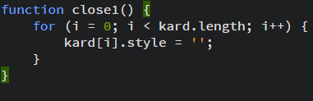

**Рисунок 2.10** – Функция close1()

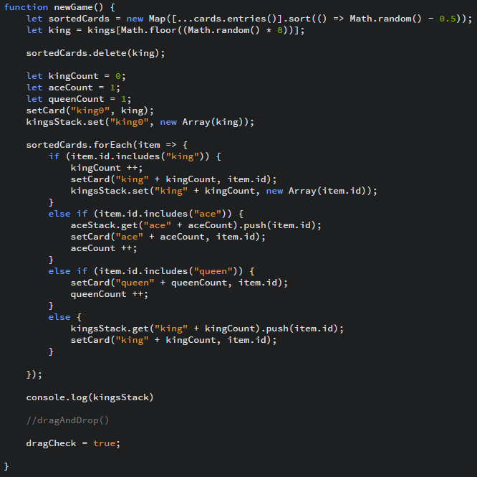

**Рисунок 2.11** – Функция newGame()

Изучение основ способа оперирования DOM-элементами web-страницы Drag-and-Drop. Применение Drag-and-Drop в проекте.

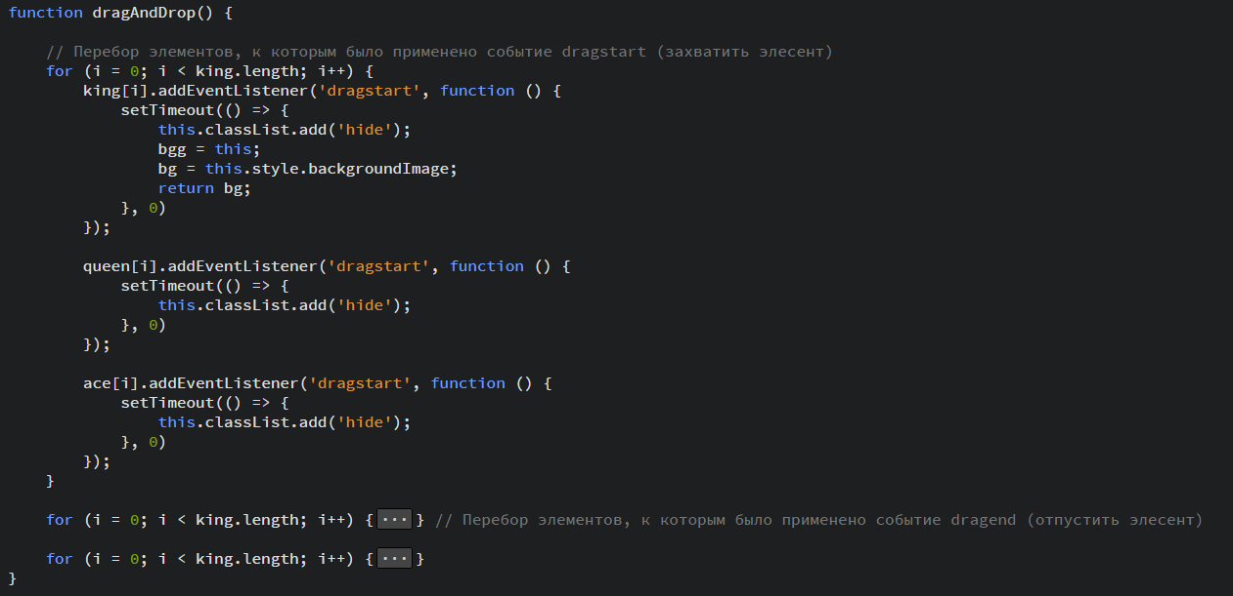

**Рисунок 2.12** – Функция Drag-and-Drop

Более углубленная работа с Drag-and-Drop, в процессе которой исправляется много багов и недочетов.

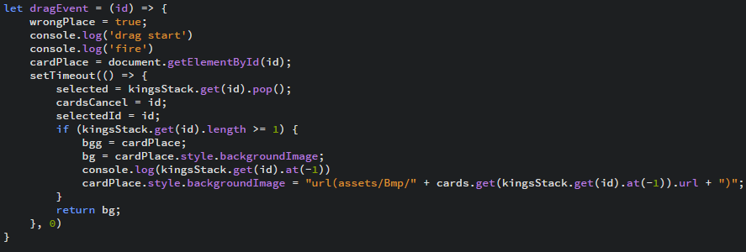

**Рисунок 2.13** – Функция dragEvent(id);

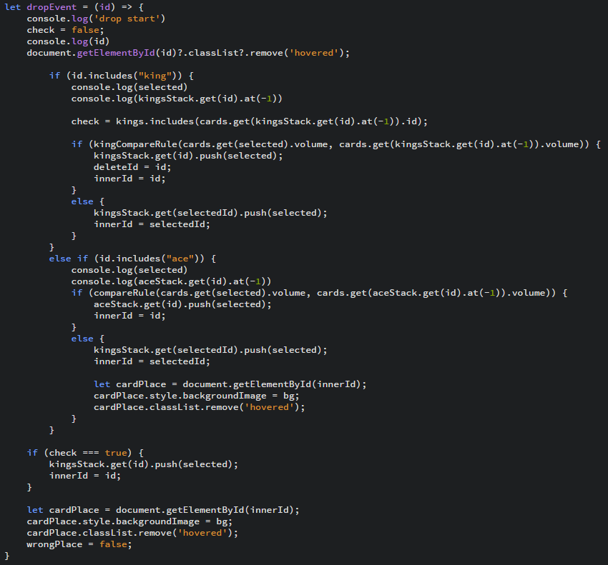

**Рисунок 2.14** – Функция dragDrop(id)

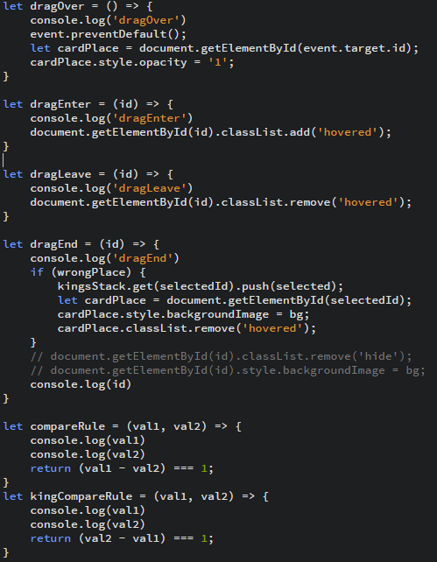

**Рисунок 2.15** – Набор функций Drag-and-Drop

# ЗАКЛЮЧЕНИЕ

В течение вычислительной практики были углублены знания, полученные на дисциплине “Программирование” в языке программирования JavaScript, каскадном языке стилей CSS и языке разметки HTML. На примере визуализации карточной игры “САЛИЧЕСКИЙ ЗАКОН” были изучены основные свойства и события JavaScript. Была создана статичная картинка web-страницы index.html, которая в последствии дополнялась различными элементами дизайна, такие как:

1. Изменение блока при наведении;
2. Появление кнопки при наведении на другой блок;
3. Увеличение заднего фона при наведении.

На основе знаний, полученных в течении второго семестра были созданы функции JavaScript, которые позволяли программе работать корректно.

На основе полученных знаний вне программы второго семестра, был использован метод оперирования DOM-элементами html-страницы Drag-and-Drop.

Научились работать с Electron и GitHub.